Chức năng add product của shopify

-Dể thêm sản phẩm :

Trong trang quản trị Shopify, vào Product.

Trên trang Product, nhấp vào Add product.

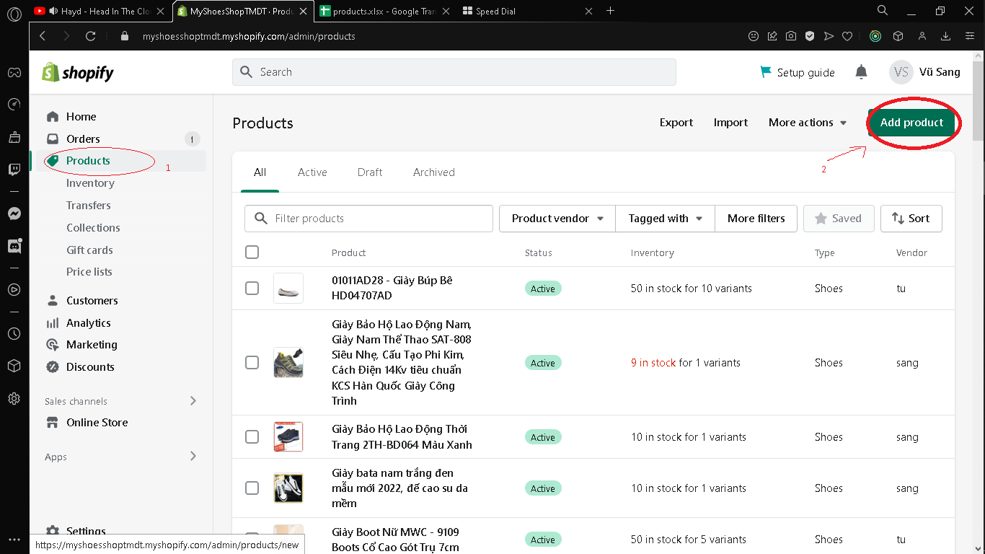

Sau khi vào trang Add product

Nhập tiêu đề cho sản phẩm cùng các [thông tin chi tiết](https://help.shopify.com/vi/manual/products/details) bổ sung. Ta sẽ thấy các text box để ta có thể nhập vào tên, mô tả , hình ảnh … cũng như có thể thêm sản phẩm này vào các collection

Sau đây là các thông tin mà ta có thể tạo cho một sản phẩm

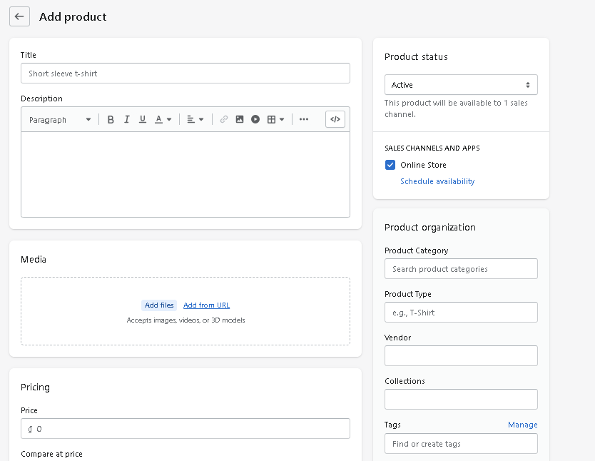

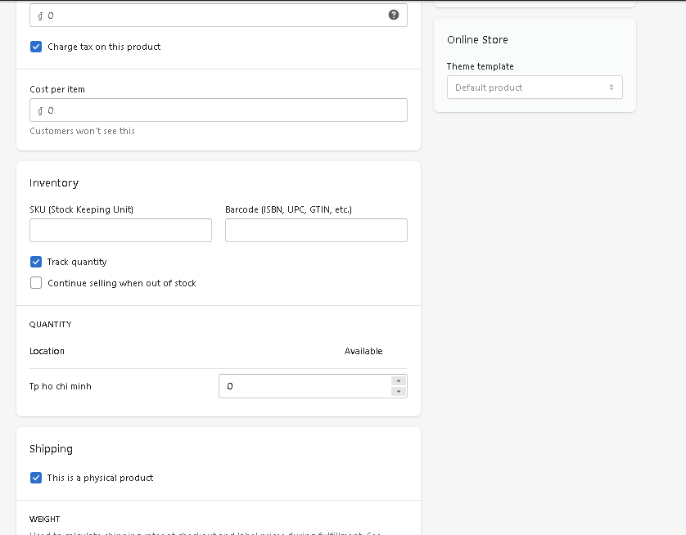

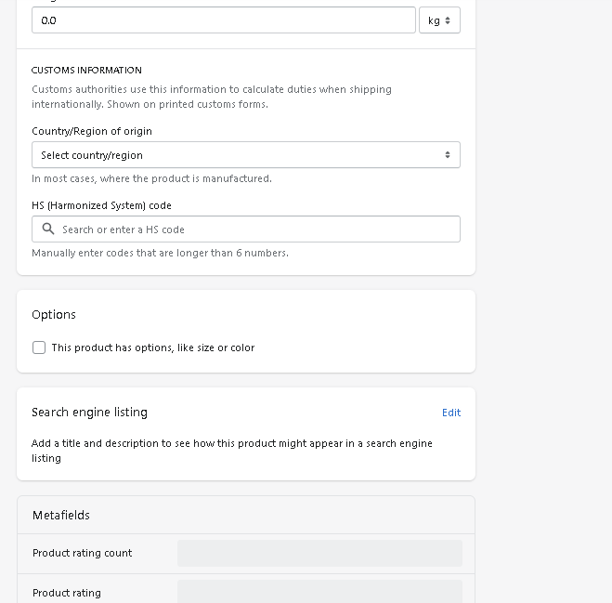

Sau khi nhập các thông tin cần thiết ta sẽ bấm bào nút save ở trên thanh Header hoặc là ở dưới góc phải của màn hình

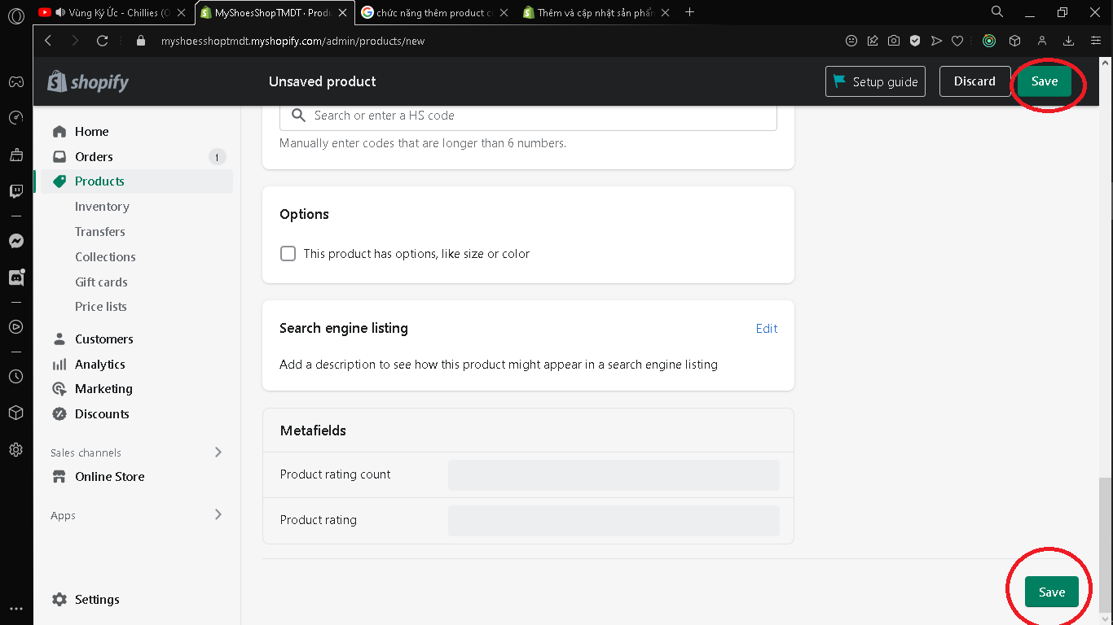

Sau khi nhấn nút save sẽ hiện lên một bảng thông báo là sản phẩm đã được lưu

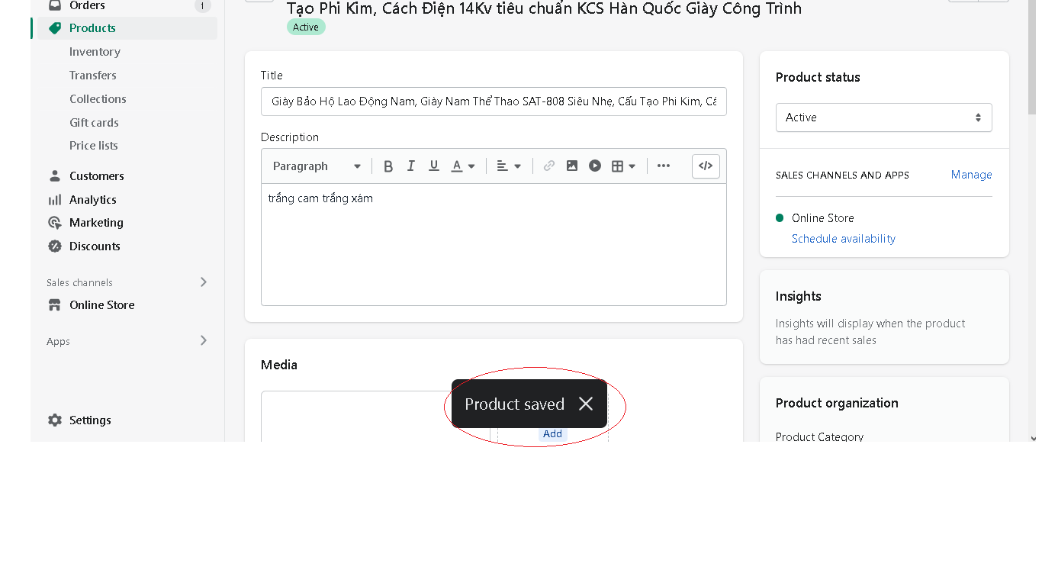

Đây là một list sản phẩm đã được thêm vào

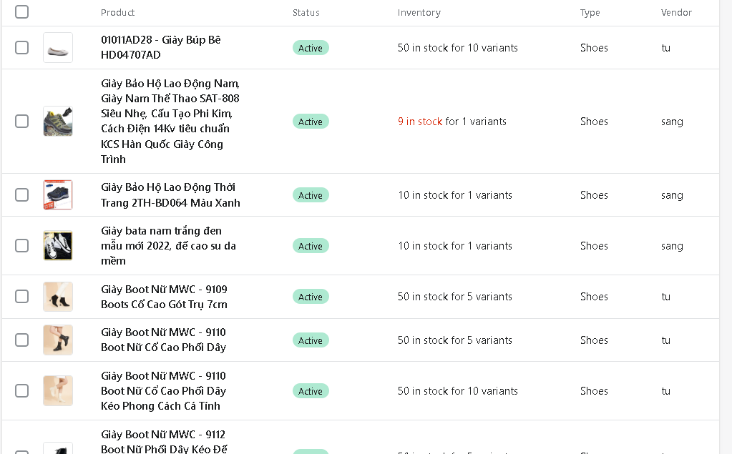

Để đáp ứng như cầu thêm các sản phẩm của doanh nghiệp shopify cũng cung cấp một cách khác để có thể thêm số lượng lớn sản phẩm cùng một lúc thay thì thêm từng sản phẩm một như cách trên để có thể tiết kiệm thời gian

Để làm được việc này ta sẽ bấm vào nút import ở trang Product

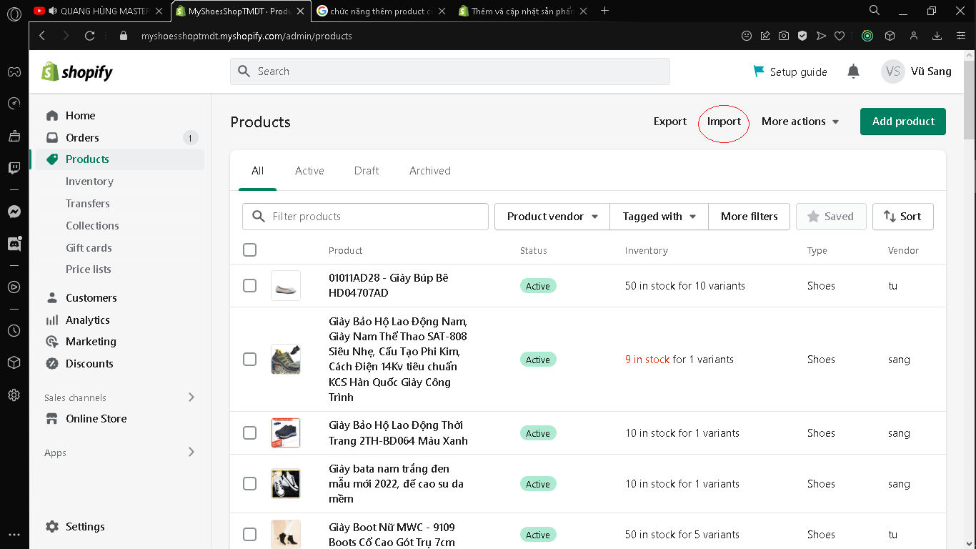

Sau đó trên giao diện sẽ hiện ra một bảng trạng thái ở đây ta sẽ thực hiện tải một file csv có định dạng theo mẫu của shopify để có thể import sản pham vào

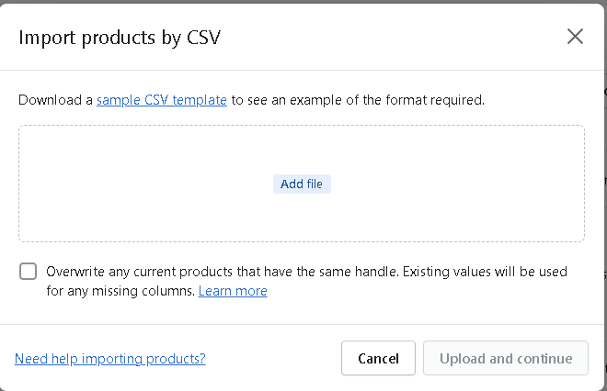

Mãu file csv có sẵn sẽ có nhưng cột như sau

| ****Bước 2: Tạo Collections và danh mục sản phẩm**** | ****Bước 2: Tạo Collections và danh mục sản phẩm**** |
| --- | --- |
| ****Collections**** cũng tương tự như Category vậy, bao gồm những sản phẩm giống nhau trong một mục, ví dụ như là đồ chơi, đồ điện tử, thời trang nam, thời trang nữ… Bạn cần tạo trước các Collections này để sau này khi đăng tải sản phẩm sẽ dễ phân loại hơn, bên cạnh đó nó cũng sẽ quyết định tính thẩm mỹ và logic của toàn trang. | ****Collections**** cũng tương tự như Category vậy, bao gồm những sản phẩm giống nhau trong một mục, ví dụ như là đồ chơi, đồ điện tử, thời trang nam, thời trang nữ… Bạn cần tạo trước các Collections này để sau này khi đăng tải sản phẩm sẽ dễ phân loại hơn, bên cạnh đó nó cũng sẽ quyết định tính thẩm mỹ và logic của toàn trang. |
| IMG_256 | IMG_256 |
| Để thiết lập Collections, bạn vào ****Products**** -> chọn ****Collections**** và chọn nút ****“Create Collections”**** (nút này nằm ở phía trên cùng bên phải) | Để thiết lập Collections, bạn vào ****Products**** -> chọn ****Collections**** và chọn nút ****“Create Collections”**** (nút này nằm ở phía trên cùng bên phải) |
| IMG_257Giao diện trang tạo Collections | IMG_257Giao diện trang tạo Collections |
| Trong trang thông tin của Collections, bạn cần điền các thông tin cơ bản như: | Trong trang thông tin của Collections, bạn cần điền các thông tin cơ bản như: |
| ****Title:**** Tên của Collections (Ví dụ Thời trang Nam, thời trang Nữ…) | ****Title:**** Tên của Collections (Ví dụ Thời trang Nam, thời trang Nữ…) |
| ****Description:**** Mô tả sơ lược (Phần này có hỗ trợ SEO nên bạn có thể đầu tư một đoạn content thật chất lượng) | ****Description:**** Mô tả sơ lược (Phần này có hỗ trợ SEO nên bạn có thể đầu tư một đoạn content thật chất lượng) |
|  |  |
| **Xem thêm:**  **Top 10 plugin wordpress được sử dụng nhiều nhất hiện nay** | **Xem thêm:**  **Top 10 plugin wordpress được sử dụng nhiều nhất hiện nay** |
|  |  |
| ****Coditions:**** | ****Coditions:**** |
| * Bạn muốn đặt Collections là Đồ điện tử, đồ gia dụng (tức những sản phẩm bạn muốn tự chọn nó ở collections nào) thì bạn chọn Coditions là ****Manually Select Products**** | * Bạn muốn đặt Collections là Đồ điện tử, đồ gia dụng (tức những sản phẩm bạn muốn tự chọn nó ở collections nào) thì bạn chọn Coditions là ****Manually Select Products**** |
| * Bạn muốn tập hợp những sản phẩm có giá từ 100k – 200k thì bạn có thể chọn ****Automatically Select Product**** để Shopify sẽ lọc giá trị của từng sản phẩm để tạo thành collections riêng. | * Bạn muốn tập hợp những sản phẩm có giá từ 100k – 200k thì bạn có thể chọn ****Automatically Select Product**** để Shopify sẽ lọc giá trị của từng sản phẩm để tạo thành collections riêng. |
| ****Tối ưu đường dẫn:**** Phần này bạn có thể làm như trong SEO | ****Tối ưu đường dẫn:**** Phần này bạn có thể làm như trong SEO |
| Sau khi đã điền xong, nhấn ****“Save Collections”****. | Sau khi đã điền xong, nhấn ****“Save Collections”****. |
| ****Bước 2: Tạo Collections và danh mục sản phẩm**** | ****Bước 2: Tạo Collections và danh mục sản phẩm**** |

Sau khi add file vào nếu đúng format đã cho thì shopify sẽ hiện lên một bảng thông báo

Cho ta biết được số lượng sản phẩm ở trong file và ta có thể bấm vào nút import Products để hoàn thành việc nhấp sản phẩm bằng file

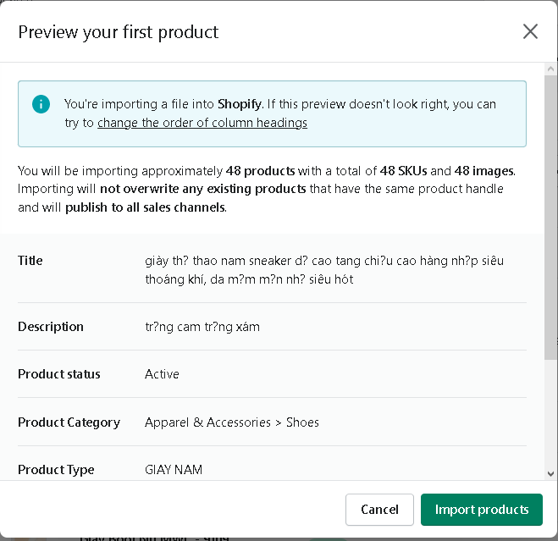

Collection

Để tạo một collection

Trong phần Shopify admin (Quản trị viên Shopify), vào mục Sản phẩm > Bộ sưu tập.

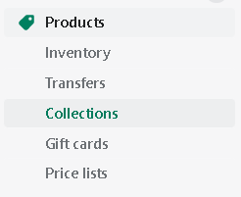

Nhấp vào Create collection (Tạo bộ sưu tập).

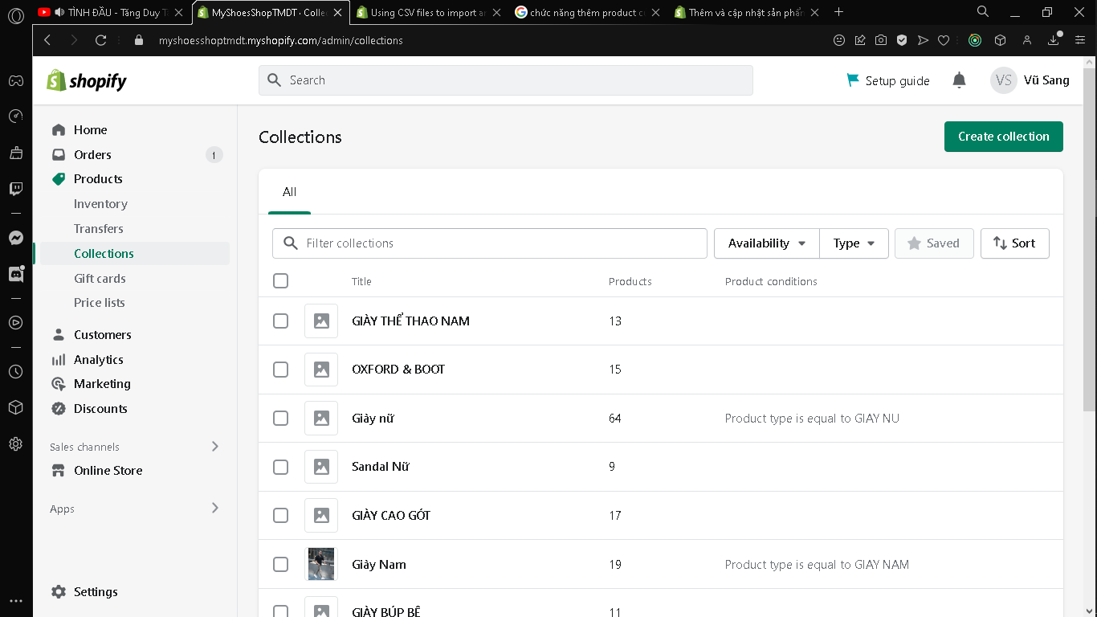

Nhập tiêu đề và mô tả của bộ sưu tập.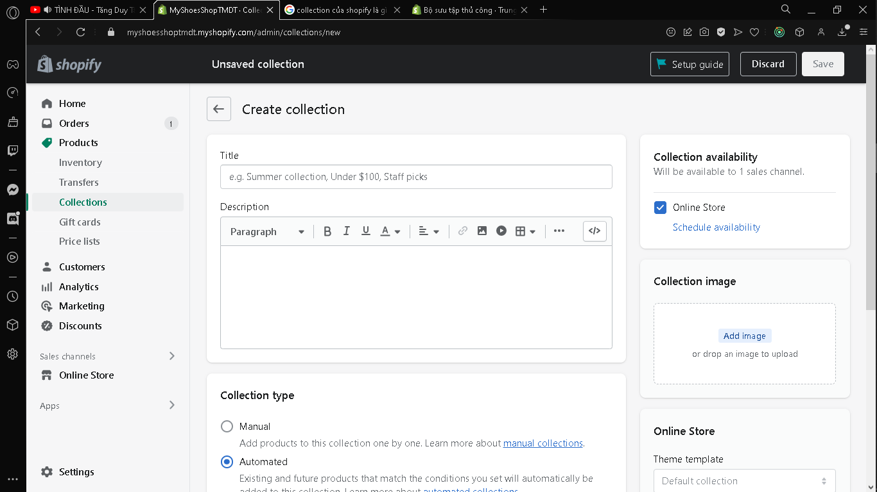Trong mục Collection type (Loại bộ sưu tập) có 2 có 2 lựa chọn là: Manual collections (Tuỳ chỉnh) & Automated collections (Tự Động). Vui lòng ghé thăm Mục Giải Đáp Shopify (đường dẫn bên dưới) để tìm hiểu thêm về từng loại cụ thể.

MANUAL COLLECTIONS (Shopify)

Bao gồm từng sản phẩm mà bạn đã chọn. Những sản phẩm được chọn sẽ luôn nằm trong bộ sưu tập trừ khi bạn thêm hoặc bỏ chúng đi.

Chú ý: Bạn không thể chuyển automatic collection sang manual collection. Thay vào đó, hãy tạo một manual collection mới, rồi thêm sản phẩm tuỳ ý vào.

2. AUTOMATED (SMART) COLLECTIONS  
Nó sẽ tự động gộp những sản phẩm tương tự nhau dựa trên các điều kiện cụ thể mà bạn đặt ra. Bạn được tuỳ ý điều chỉnh số lượng các điều kiện này cũng như quyết định liệu sản phẩm có cần phải hội đủ tất cả các điều kiện hay chỉ cần đáp ứng một trong số đó.

Ví dụ 1:

Tất cả sản phẩm được thêm vào bộ sưu tập này thông qua ""Condition" (điều kiện), bạn có thể cập nhật/thay đổi các điều kiện này bất kỳ lúc nào cũng như thiết lập nhiều điều kiện cùng lúc trong quá trình tạo Automatic Collection:

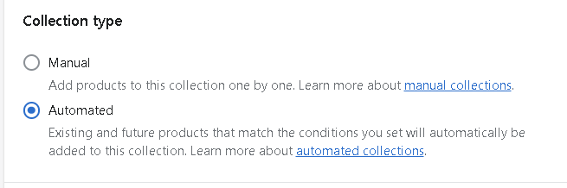

Nhấp vào Save (Lưu) để hoàn thành việc tạo sản phẩm.

****Tạo Collections và danh mục sản phẩm****

****Collections**** cũng tương tự như Category vậy, bao gồm những sản phẩm giống nhau trong một mục, ví dụ như là đồ chơi, đồ điện tử, thời trang nam, thời trang nữ… Bạn cần tạo trước các Collections này để sau này khi đăng tải sản phẩm sẽ dễ phân loại hơn, bên cạnh đó nó cũng sẽ quyết định tính thẩm mỹ và logic của toàn trang.

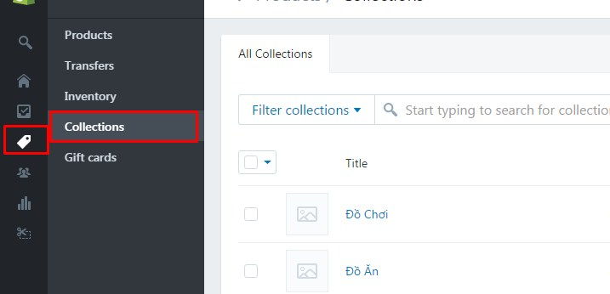

Để thiết lập Collections, bạn vào ****Products**** -> chọn ****Collections**** và chọn nút ****“Create Collections”**** (nút này nằm ở phía trên cùng bên phải)

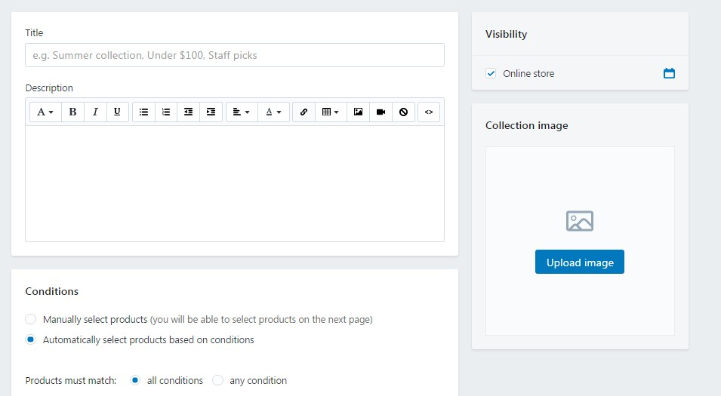Giao diện trang tạo Collections

Trong trang thông tin của Collections, bạn cần điền các thông tin cơ bản như:

****Title:**** Tên của Collections (Ví dụ Thời trang Nam, thời trang Nữ…)

****Description:**** Mô tả sơ lược (Phần này có hỗ trợ SEO nên bạn có thể đầu tư một đoạn content thật chất lượng)

**[Xem thêm:](https://blog.webico.vn/top-10-plugin-wordpress-duoc-su-dung-nhieu-nhat-hien-nay/" \t "https://blog.webico.vn/cac-buoc-su-dung-nen-tang-ban-hang-shopify-phan-1/_blank)****[Top 10 plugin wordpress được sử dụng nhiều nhất hiện nay](https://blog.webico.vn/top-10-plugin-wordpress-duoc-su-dung-nhieu-nhat-hien-nay/" \t "https://blog.webico.vn/cac-buoc-su-dung-nen-tang-ban-hang-shopify-phan-1/_blank)**

****Coditions:****

* Bạn muốn đặt Collections là Đồ điện tử, đồ gia dụng (tức những sản phẩm bạn muốn tự chọn nó ở collections nào) thì bạn chọn Coditions là ****Manually Select Products****
* Bạn muốn tập hợp những sản phẩm có giá từ 100k – 200k thì bạn có thể chọn ****Automatically Select Product**** để Shopify sẽ lọc giá trị của từng sản phẩm để tạo thành collections riêng.

****Tối ưu đường dẫn:**** Phần này bạn có thể làm như trong SEO

Sau khi đã điền xong, nhấn ****“Save Collections”****.